Лабораторная работа №4

основы информационной безопасности

Волгин Иван Алексеевич

Содержание

# 1 Цель работы

Получение практических навыков работы в консоли с расширенными атрибутами файлов.

# 2 Задание

1. От имени пользователя guest определите расширенные атрибуты файла /home/guest/dir1/file1 командой lsattr /home/guest/dir1/file1
2. Установите командой chmod 600 file1 на файл file1 права, разрешающие чтение и запись для владельца файла.
3. Попробуйте установить на файл /home/guest/dir1/file1 расширенный атрибут a от имени пользователя guest: chattr +a /home/guest/dir1/file1. В ответ вы должны получить отказ от выполнения операции.
4. Зайдите на третью консоль с правами администратора либо повысьте свои права с помощью команды su. Попробуйте установить расширенный атрибут a на файл /home/guest/dir1/file1 от имени суперпольователя: chattr +a /home/guest/dir1/file1
5. От пользователя guest проверьте правильность установления атрибута: lsattr /home/guest/dir1/file1
6. Выполните дозапись в файл file1 слова «test» командой echo “test” /home/guest/dir1/file1 После этого выполните чтение файла file1 командой cat /home/guest/dir1/file1. Убедитесь, что слово test было успешно записано в file1.
7. Попробуйте удалить файл file1 либо стереть имеющуюся в нём информацию командой echo “abcd” > /home/guest/dirl/file1. Попробуйте переименовать файл.
8. Попробуйте с помощью команды chmod 000 file1 установить на файл file1 права, например, запрещающие чтение и запись для владельца файла. Удалось ли вам успешно выполнить указанные команды?
9. Снимите расширенный атрибут a с файла /home/guest/dirl/file1 от имени суперпользователя командой chattr -a /home/guest/dir1/file1 Повторите операции, которые вам ранее не удавалось выполнить. Ваши наблюдения занесите в отчёт.
10. Повторите ваши действия по шагам, заменив атрибут «a» атрибутом «i». Удалось ли вам дозаписать информацию в файл? Ваши наблюдения за-несите в отчёт.

# 3 Выполнение лабораторной работы

1. Сначала от имени пользователя guest определил расширенные атрибуты файла /home/guest/dir1/file1 командой lsattr /home/guest/dir1/file1 (рис. 1).

Рис. 1: расширенные атрибуты файла /home/guest/dir1/file1

Рис. 1: расширенные атрибуты файла /home/guest/dir1/file1

1. Установил командой chmod 600 file1 на файл file1 права, разрешающие чтение и запись для владельца файла (рис. 2).

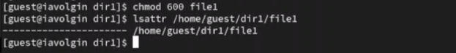

Рис. 2: Установка прав, разрешающие чтение и запись для владельца файла

1. Попровал установить на файл /home/guest/dir1/file1 расширенный атрибут a от имени пользователя guest: chattr +a /home/guest/dir1/file1. В ответ получил отказ от выполнения операции (рис. 3).

Рис. 3: Установка на файл /home/guest/dir1/file1 расширенного атрибута a

Рис. 3: Установка на файл /home/guest/dir1/file1 расширенного атрибута a

1. Захожу на третью консоль с правами администратора и пробую установить расширенный атрибут a на файл /home/guest/dir1/file1 от имени суперпольователя: chattr +a /home/guest/dir1/file1 (рис. 4).

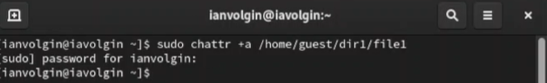

Рис. 4: Установка на файл /home/guest/dir1/file1 расширенного атрибута a от имени суперпользователя

1. От пользователя guest проверил правильность установления атрибута: lsattr /home/guest/dir1/file1 (рис. 5).

Рис. 5: Установленный на файл /home/guest/dir1/file1 атрибут a

Рис. 5: Установленный на файл /home/guest/dir1/file1 атрибут a

1. Выполняю дозапись в файл file1 слова «test» командой echo “test” /home/guest/dir1/file1 (рис. 6). После этого выполняю чтение файла file1 командой cat /home/guest/dir1/file1. Убедитесь, что слово test было успешно записано в file1 (нет) (рис. 7).

Рис. 6: Запись в файл file1 слова «test» командой echo “test” /home/guest/dir1/file1

Рис. 6: Запись в файл file1 слова «test» командой echo “test” /home/guest/dir1/file1

Рис. 7: Чтение файла file1 командой cat /home/guest/dir1/file1.

Рис. 7: Чтение файла file1 командой cat /home/guest/dir1/file1.

1. Попробую удалить файл file1 либо стереть имеющуюся в нём информацию командой echo “abcd” > /home/guest/dirl/file1 (отказано в доступе) (рис. 8).

Рис. 8: Удаление файла file1 (отказано в доступе)

Рис. 8: Удаление файла file1 (отказано в доступе)

1. Пробую с помощью команды chmod 000 file1 установить на файл file1 права, например, запрещающие чтение и запись для владельца файла (отказано в доступе) (рис. 9).

Рис. 9: Установка прав запрещающих чтение и запись для владельца файла

Рис. 9: Установка прав запрещающих чтение и запись для владельца файла

1. Снимаю расширенный атрибут a с файла /home/guest/dirl/file1 от имени суперпользователя командой chattr -a /home/guest/dir1/file1 (рис. 10) (рис. 11) и повторяю операции, которые вам ранее не удавалось выполнить (рис. 12). Ничего не поменялось.

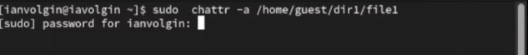

Рис. 10: Снятие расширенного атрибута a с файла /home/guest/dirl/file1 от имени суперпользователя

Рис. 11: Снятый расширенный атрибута a с файла /home/guest/dirl/file1

Рис. 11: Снятый расширенный атрибута a с файла /home/guest/dirl/file1

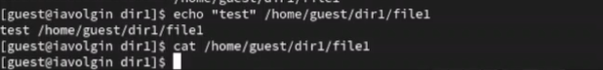

Рис. 12: Повторение операций с записью в файл

1. Повторяю действия по шагам, заменив атрибут «a» атрибутом «i» (рис. 13) (рис. 14). Вновь ничего не поменялось.

Рис. 13: Установка атрибута i

Рис. 13: Установка атрибута i

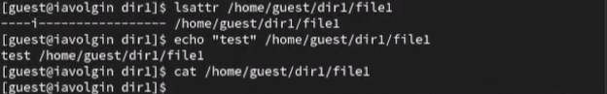

Рис. 14: Повторение операций с записью в файл

# 4 Выводы

В результате выполнения данной лабораторной работы я получил практические навыки работы в консоли с расширенными атрибутами файлов.